Erfassen und Umwandeln digitaler Daten von der Projektentwicklung bis zur Fertigung

Wahlpflichtfach | Digitale Transformation
Lernbereich | Lerngebiet 3  Synthesen der digitalen Technik mit anderen Technologien aufzeigen
Querverweise zu weiteren Fächern des Lehrplans | Werkzeugmaschinen; Konstruktion; Messtechnik
Zeitrahmen | 4 Std. (Alternativ je nach WPF-Angebot-20Std.)
Benötigtes Material | CAD-Software; 3D-Drucker; CAM-Software;  Werkzeugmaschine; Messmaschine mit digitaler Datenerfassung;  geeignetes Managementsystem zur Verwaltung der gewonnenen Daten

Kompetenzerwartungen
Die Schülerinnen und Schüler …

- analysieren „4.0-Lösungen“ und erläutern die verzahnte Produktion.

Ergänzende Kompetenzen aus dem DJP:
CAD/CAM Fertigung
- Die Schülerinnen und Schüler identifizieren verschiedene Schnittstellenformate, wählen geeignete aus und wenden diese für die Einbindung und Weitergabe an.
Additive Fertigung
- Die Schülerinnen und Schüler analysieren die aktuellen additiven Verfahren und bewerten den möglichen spezifischen Einsatzbereich. Sie erstellen 3D-Modelle mit CAD und bereiten diese für einen Druck auf. Sie erstellen selbstständig 3D-Druck-Modelle.

Virtuelle Fertigung
- Die Schülerinnen und Schüler erstellen CNC-Programme unter Anwendung von CAD/CAM Software. Auf Grundlage der Simulation analysieren sie den Fertigungsablauf.

Weitere Ergänzungen:
- Digitalisierte Messdaten werden im CAD-Programm weiterverarbeitet.
- Mit geeignetem CAD Programm wird ein 3D-Modell erzeugt.
- Die Dateien des erstellten 3D-Modells werden in geeignete Druck bzw. CAM-Formate umgewandelt und verwaltet.
- Das Bauteil wird als Prototyp mit 3D-Druck erstellt.
- Ergebnisse werden nach Qualitätskriterien überprüft
- Alle fertigungsrelevanten Daten wie Bearbeitungszeit, Materialbedarf, Werkzeugstandzeiten und Fertigungskosten werden digital gespeichert.

Aufgabe
- Orientieren:

Die Schülerinnen und Schüler analysieren den Arbeitsauftrag:
„Eine Kettenabdeckung für ein Motorrad soll nach Kundenwunsch umkonstruiert und in Losgröße Eins gefertigt werden.“

Die Schülerinnen und Schüler achten dabei auf entsprechende Qualitätssicherungs-methoden. Alle Daten sind digital zu erfassen und in entsprechende fertigungsgerechte Dateien umzuwandeln.

- Informieren:

Die Schülerinnen und Schüler informieren sich über Möglichkeiten, Messdaten digital zu erfassen und zu verwalten. Sie informieren sich darüber hinaus, welche Dateiformate sich eignen, CAD-Modelle zu erstellen und wie diese Dateien weiter umgewandelt werden müssen, um Maschinenprozessdaten (CNC-Programme) zu erstellen. Des Weiteren informieren Sie sich, wie diese Daten zur Qualitätskontrolle verwendet werden können.

- Planen:

Die Schülerinnen und Schüler planen das Projekt „Kettenabdeckung“ unter Verwendung der Konstruktionsgrundsätze nach VDI-Richtlinie 2222,Bl.1.

- Durchführen

Die Schülerinnen und Schüler verwenden Messdaten, um CAD-Modelle zu erstellen. Sie wandeln die Dateien um und generieren mit Hilfe von CAM-Software CNC-Programme oder bereiten Dateien zum 3D-Druck vor. 3D-Druck Prototypen oder Bauteile werden hergestellt.

- Kontrollieren und Bewerten

Die Schülerinnen und Schüler werten die fertigen Produkte messtechnisch aus, alle Messwerte werden digital erfasst und mit den Ausgangsdaten verglichen.

Beispiele für Produkte und Lösungen der Schülerinnen und Schüler
Ritzelabdeckung im Original und als 3D-Druck-Modell
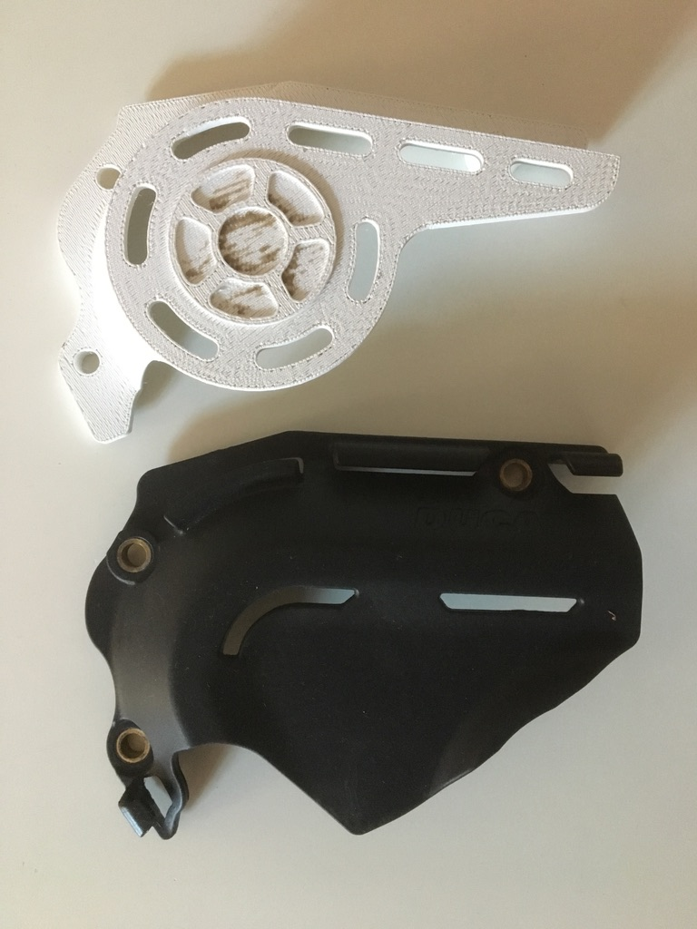
Ablaufplanung:
- Messdaten werden im System verwaltet/ausgewertet und in CAD-Dateien umgewandelt
- Umwandeln der Dateien des erstellten 3D-Modells in geeignete 3D-Druck bzw. CAD/CAM Formate und verwalten der Dateien
- Einlesen der STL-Datei und zum 3D-Druck vorbereiten
- Umwandeln der Daten in Prozessdaten und an die WZM weiterleiten. Programme und Daten verwalten.
Weitere Schritte:
- Fertigen des Bauteils
- Vermessen und Qualitätskontrolle
- Auswerten von Maschinendaten
- Prozessanalyse

Hinweise zum Unterricht

- Die Unterrichtseinheit kann sowohl als Projekt als auch in Teilen behandelt werden.
- Je nach Intensivierungsgrad kann die Unterrichtseinheit 4-20 Std. in Anspruch nehmen.
- Je nach Angebot an Wahlpflichtfächern der einzelnen Schulen können Teile der Unterrichtseinheit speziell im Fach digitale Transformation angeboten werden. Z.B.
Wird das Wahlpflichtfach Werkzeugmaschinen wird nicht angeboten, besteht die Möglichkeit, Teilinhalte im Fach Digitale-Transformation zu behandeln.
- Ziel dieser Einheit ist es, Kompetenzen aus verschiedenen Lerngebieten zu verschmelzen. Je nach Schulstruktur wäre eine Einbindung des Wirtschaftsbereichs vorstellbar, z. B. Kostenkalkulationen durchführen etc.

Querverweise zu anderen Fächern / Fachrichtungen
Die Einheit ist eng mit den Fächern Konstruktion, WZM und Messtechnik verknüpft. Idealerweise tragen alle Fächer zum Gelingen bei.
Inhalte und Kompetenzen bereits bestehender Lerngebiete (2. Ausbildungsjahr)
- Werkzeugmaschinen bewerten und programmieren (WZM)
- Im Rahmen von Fertigungsaufgaben führen die Schüler und Schülerinnen technologische Planungen durch und erstellen Programme
- CIM-Schnittstellen
- Messwerte und Produktionsprozesse erfassen und beurteilen (Messtechnik)
Schülerinnen und Schüler
- wählen geeignete Messverfahren aus.
- setzen diese praktisch um und führen die Ergebnisse dem QM-System zu.
- nutzen branchenübliche Software zur Auswertung und dokumentieren Ergebnisse.
- Entwicklungs- und Konstruktionsaufgaben analysieren, systematisch lösen und ausarbeiten (Konstruktion).
Schülerinnen und Schüler
- entwickeln Lösungen für Konstruktionsaufgaben
- wenden bei der Bearbeitung dieser Aufgaben Methoden und Werkzeuge an, deren Ziel praktikable Lösungen sind.
- führen Funktionskontrollen mit 3D-CAD-Systemen durch.

Inhalte und Kompetenzen des neuen Lerngebiets:
- CIM-Computergestützte Fertigung von der Projektentwicklung bis zur Produktauslieferung
- Schülerinnen und Schüler analysieren „4.0 Lösungen“ und erläutern die verzahnte Produktion anhand der Informations- und Kommunikationstechnik

Quellen- und Literaturangaben

